**Laporan Project**

**(Pelayanan Sistem Informasi Surat Desa/Sisurdes)**

Oleh :

**Muchammad Muchib Zainul Fikry**

**193140714111031**



**BIDANG MINAT TEKNOLOGI INFORMASI DAN KOMPUTER**

**PROGRAM STUDI DIII-TEKNOLOGI INFORMASI**

**PROGRAM PENDIDIKAN VOKASI**

**UNIVERSITAS BRAWIJAYA**

**MALANG**

**2020**

1. **Topik**

Sistem Informasi Disposisi atau Surat Menyurat

1. **Tujuan**

Merangcang sitem informasi surat desa untuk membuat dan mencetak surat secara otomatis guna membantu masyarakat dalam permohonan surat keterangan dari desa.

1. **Deskripsi**

Sisurdes singkatan dari sistem informasi surat desa. Sisurdes ini merupakan aplikasi yang digunakan untuk membuat surat keterangan. Seperti surat keterangan tidak mampu, surat keterangan kartu tanda penduduk, dan surat keterangan catatan kepolisian. Aplikasi ini ter integrasi dengan database untuk menyimpan berbagai data-data kependudukan ditambah lagi dengan adanya user level atau hak akses. Jadi ketika masyarkat desa inggin membuat surat melalui aplikasi Sisurat harus login terlebih dahulu untuk mengisi keperluan surat dan staf desa kemudian bisa melakukan pembaruan surat masuk yang berisi notifikasi permohonan surat keterangan dari masyarakat. Dari situ staf desa bisa langsung mencetak surat tersebut secara otomatis. Dengan adanya aplikasi sisurdes ini maka masyarakat bisa membuat surat dengan mudah dan cepat serta staf desa mudah dalam mengelola.

1. **Perancangan Project**
2. **Use Case Diagram**
3. **Identifikasi Aktor**

|  |  |  |
| --- | --- | --- |
| **No** | **Aktor** | **Keterangan** |
| 1. | Penduduk | Login  Melihat tampilan beranda  Mengisi data surat permohonan  Mengirim data surat permohonan |
| 2. | Staf Pelayan | Login  Melihat surat masuk permohonan  Menambah data penduduk  Melihat data penduduk  Mengedit data penduduk  Menghapus data penduduk  Mencari data penduduk  Mengisi data surat keterangan  Mencetak surat keterangan  Melihat laporan surat keluar  Mencetak laporan surat keluar |

1. **Identifikasi Use Case**

|  |  |  |
| --- | --- | --- |
| **No** | **Use Case** | **Keterangan** |
| 1 | Login | Proses masuk ke aplikasi untuk mengakses fitur yang sudah ditentukan |
| 2 | Melihat tampilan beranda | Proses menampilkan menu beranda |
| 3. | Mengisi data surat permohonan | Proses mengisi data permohonan surat keterangan. |
| 4. | Mengirim data surat permohonan | Proses mengirim data permohonan surat keterangan ke staf pelayan |
| 5. | Melihat surat masuk permohonan | Proses menampilkan surat masuk permohonan dari penduduk. |
| 6. | Menambah data penduduk | Proses menambahkan data penduduk |
| 7. | Melihat data penduduk | Proses menampilkan data penduduk yang sudah di tambahkan |
| 8. | Mengedit data penduduk | Proses mengedit data penduduk yang dipilih |
| 9. | Menghapus data penduduk | Proses menghapus data penduduk yang di pilih |
| 10. | Mencari data penduduk | Proses mencari data penduduk yang sudah disimpan di database |
| 11. | Mengisi data surat keterangan | Proses mengisi data surat keterangan |
| 12. | Mencetak surat keterangan | Proses mencetak atau membuat surat keterangan |
| 13. | Melihat laporan surat keluar | Proses menampilkan data hasil membuat surat |
| 14. | Mencetak laporan surat keluar | Proses mencetak data hasil membuat surat. |

1. **Use Case Scenario**

* **Login**

|  |  |
| --- | --- |
| **Use Case Id** | **01-login** |
| Actor | Users |
| Description | Users melakukan login ke sistem |
| Trigger | Users inggin masuk ke sistem |
| Pre-conditions | Users belum masuk ke sistem |
| Post-conditions | Users berhasil masuk ke sistem  Users gagal masuk ke sistem |
| Normal Flow | 1. Users membuka aplikasi sisurat 2. Sistem menampilkan form login 3. Users memasukkan data :   NIK :…..  Password :……   1. Sistem melakukan verifikasi dan menggarahkan ke tampilan menu utama |
| Alternative Flow | 1. Users membuka aplikasi sisurat 2. Sistem menampilkan form login 3. Users memasukkan data :   NIK :…..  Password :……   1. Sistem melakukan verfikasi dan menampilkan pesan kesalahan “Maaf nik dan password anda salah” |
| Priority | Utama |

* **Melihat tampilan beranda**

|  |  |
| --- | --- |
| **Use Case Id** | **02-beranda** |
| Actor | Penduduk |
| Description | Penduduk melihat tampilan utama beranda |
| Trigger | Penduduk inggin memilih menu lainya |
| Pre-conditions | Penduduk belum melihat beranda |
| Post-conditions | Penduduk sudah melihat beranda |
| Normal Flow | 1. Penduduk melakukan login ke dalam sistem 2. Sistem menampilkan halaman beranda |
| Alternative Flows | 1. Penduduk memilih menu beranda 2. Sistem menampilkan halaman beranda |
| Includes | - |
| Priority | Utama |

* **Mengisi data surat permohonan**

|  |  |
| --- | --- |
| **Use Case Id** | **003-permohonan** |
| Actor | Penduduk |
| Description | Mengisikan data permohonan untuk membuat surat |
| Trigger | Penduduk inggin membuat surat keterangan |
| Pre-conditions | Penduduk menyiapkan data permohonan untuk di isi ke form permohonan |
| Post-conditions | Penduduk sudah mengisi semua data yang ada di form permohonan |
| Normal Flow | 1. Penduduk memilih menu permohonan 2. Sistem kemudian menampilkan form permohonan 3. Penduduk mengisikan data ke form permohonan |
| Includes | - |
| Priority | Normal |

* **Mengirim data surat permohonan**

|  |  |
| --- | --- |
| **Use Case Id** | **004-kirim** |
| Actor | Penduduk |
| Description | Mengirim data permohonan surat ke staf pelayan |
| Trigger | Penduduk inggin menyerahkan data permohonan surat |
| Pre-conditions | Mengoreksi data yang sudah di isi |
| Post-conditions | Penduduk berhasil mengirim data permohonan surat |
| Normal Flow | 1. Penduduk sudah mengisikan semua data permohonan surat di form 2. Penduduk memilih tombol kirim untuk mengirim data permohonan surat |
| Include | - |
| Priority | High |

* **Melihat surat masuk permohonan**

|  |  |
| --- | --- |
| **Use Case Id** | **005-suratmasuk** |
| Actor | Staf pelayan |
| Description | Penduduk melihat surat masuk permohonan |
| Trigger | Staf pelayan melihat pesan surat masuk permohan |
| Pre-conditions | Tidak melihat surat masuk |
| Post-conditions | Melihat surat masuk |
| Normal Flow | 1. Staf pelayan melakukan login ke dalam system 2. Melihat halaman utama surat masuk permohonan |
| Alternative Flows | 1. Staf pelayan memilih menu surat masuk 2. Melihat pesan surat masuk permohonan |
| Include | - |
| Priority | Normal |

* **Menambah data penduduk**

|  |  |
| --- | --- |
| **Use Case Id** | **006-tambahdata** |
| Actor | Staf pelayan |
| Description | Menambahkan data-data penduduk ke sistem |
| Trigger | Staf pelayan memasukan data-data penduduk |
| Pre-conditions | Staf pelayan tidak mendapatkan data penduduk |
| Post-conditions | Staf pelayan mendapatkan data penduduk |
| Normal Flow | 1. Staf pelayan memilih menu data penduduk 2. Sistem menampilkan tabel yang berisi data penduduk 3. Kemdian staf pelayan memilih tombol tambah untuk menambah data penduduk baru 4. Memilih button simpan untuk menyimpan ke database |
| Include | - |
| Priority | Normal |

* **Melihat data penduduk**

|  |  |
| --- | --- |
| **Use Case Id** | **007-lihatdatapen** |
| Actor | Staf pelayan |
| Description | Staf pelayan melihat data-data penduduk |
| Trigger | Staf pelayan inggin melihat data-data penduduk |
| Pre-conditions | Staf pelayan tidak melihat data penduduk |
| Post-conditions | Staf pelayan melihat data penduduk |
| Normal Flow | 1. Staf pelayan memilih menu data penduduk 2. Sistem menampilkan data penduduk yang sudah di simpan 3. Staf pelayan melihat data penduduk |
| Includes | - |
| Priority | Low |

* **Mengedit data penduduk**

|  |  |
| --- | --- |
| **Use Case Id** | **008-editdata** |
| Actor | Staf pelayan |
| Description | Staf pelayan mengubah atau mengedit data penduduk |
| Trigger | Staf pelayan memperbarui data penduduk |
| Pre-conditions | Terdapat data yang salah |
| Post-conditions | Data telah di ubah dan dibetulkan |
| Normal Flow | 1. Staf pelayan memilih menu data penduduk 2. Sistem menampilkan tabel yang berisi data penduduk 3. Kemudian Staf pelayan memilih data yang akan di ubah atau diperbarui 4. Staf menyimpanan data yang sudah diperbarui ke dalam database |
| Includes | - |
| Priority | Low |

* **Menghapus data penduduk**

|  |  |
| --- | --- |
| **Use Case Id** | **009-hapusdata** |
| Actor | Staf pelayan |
| Description | Staf pelayan menghapus data penduduk yang di pilih |
| Trigger | Staf pelayan memperbarui data penduduk |
| Pre-conditions | Terdapat data yang sama (duplikasi) |
| Post-conditions | Data duplikasi hilang telah di hapus |
| Normal Flow | 1. Staf pelayan memilih menu data penduduk 2. Sistem menampilkan kumpulan data-data penduduk 3. Staf pelayan kemudian memilih data penduduk yang sama 4. Staf pelayan memilih tombol hapus 5. Sistem membaca aksi pelayanan dan data terhapus dari sistem |
| Includes | - |
| Priority | Low |

* **Mencari data penduduk**

|  |  |
| --- | --- |
| **Use Case Id** | **010-caridata** |
| Actor | Staf pelayan |
| Description | Staf pelayan mencari data penduduk |
| Trigger | Staf pelayan inggin mencari data penduduk |
| Pre-conditions | Terdapat data penduduk |
| Post-conditions | Data berhasil dicari |
| Normal Flow | 1. Staf pelayan memilih menu data penduduk 2. Sistem menampilkan kumpulan data-data penduduk 3. Staf pelayan mencari data penduduk di kolom pencarian 4. Staf pelayan memilih tombol pencarian 5. Sistem membaca bahwasanya data yang dicari ada dan ditampilkan pada tabel |
| Alternative Flow | 1. Staf pelayan memilih menu data penduduk 2. Sistem menampilkan kumpulan data-data penduduk 3. Staf pelayan mencari data penduduk di kolom pencarian 4. Staf pelayan memilih tombol pencarian 5. Sistem membaca bahwasanya data yang dicari tidak ada dan tidak ditampilkan pada tabel |
| Includes | - |
| Priority | Normal |

* **Mengisi data surat keterangan**

|  |  |
| --- | --- |
| **Use Case Id** | **011-IsidataSurat** |
| Actor | Staf pelayan |
| Description | Staf pelayan mengisikan data surat keterangan |
| Trigger | Mendapat surat masuk permohonan |
| Pre-conditions | Data belum di isi |
| Post-conditions | Isi data surat keterangan |
| Normal Flow | 1. Staf pelayan melihat surat masuk permohonan 2. Kemudian staf pelayan memilih menu layanan 3. Sistem menampilkan form pengisian data surat keterangan 4. Mengisikan data surat keterangan |
| Includes | - |
| Priority | High |

* **Mencetak surat keterangan**

|  |  |
| --- | --- |
| **Use Case Id** | **012-cetaksurat** |
| Actor | Staf pelayan |
| Description | Staf pelayan mencetak surat keterangan |
| Trigger | Terdapat data data surat keterangan |
| Pre-conditions | Isi form surat keterangan |
| Post-conditions | Surat keterangan dicetak |
| Normal Flow | 1. Staf telah mengisi form surat keterangan yang berada pada menu layanan 2. Memilih tombol cetak 3. Otomatis sistem menampilan text surat keterangan |
| Includes | - |
| Priority | High |

* **Melihat laporan surat keluar**

|  |  |
| --- | --- |
| **Use Case Id** | **013-LihatLaporan** |
| Actor | Staf pelayan |
| Description | Staf pelayan melihat surat laporan harian |
| Trigger | Staf pelayan inggin melihat surat laporan harian |
| Pre-conditions | Telah membuat surat keterangan |
| Post-conditions | Menampilkan hasil surat keterangan yang dibuat |
| Normal Flow | 1. Staf pelayan memilih menu laporan 2. Sistem menampilkan laporan agenda surat keluar hasil pembuatan surat |
| Includes | - |
| Priority | Normal |

* **Mencetak laporan surat keluar**

|  |  |
| --- | --- |
| **Use Case Id** | **014-CetakLaporan** |
| Actors | Staf pelayan |
| Description | Staf pelayan mencetak laporan harian |
| Trigger | Buat dokumentasi laporan harian |
| Pre-conditions | Terdapat data laporan harian |
| Post-conditions | Laporan telah dicetak |
| Normal Flow | 1. Staf pelayan memilih menu laporan 2. Sistem menampilkan tabel data agenda surat keluar hasil pembuatan surat. 3. Staf pelayan mencetak laporan agenda surat keluar hasil pembuatan surat. |
| Includes | - |
| Priority | Normal |

1. **Use Case Diagram**

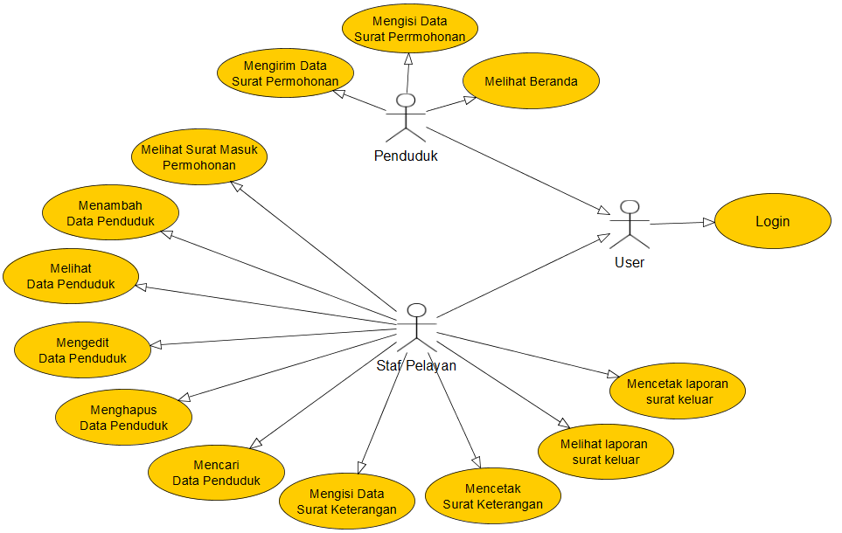

1. **Class Diagram**
2. **Data / Atribut Class**

|  |  |
| --- | --- |
| **Nama Class** | **Atribut** |
| Koneksi | Private koneksi : Connectionn |
| User | Private query : String  Private rs : ResultSet  Private stmt : Statement |
| SuratMasuk | Private query : String  Private rs : ResultSet  Private stmt : Statement  Private ptmt : PreparedStatement |
| Laporan | Private query : String  Private rs : ResultSet  Private stmt : Statement |
| IReport | Private query : String  Private rs : ResultSet  Private stmt : Statement  Default jasperReport : JasperReport  Default jasperdesign : JasperDesign  Default jasperPrint : JasperPrint |
| DataPermohonan | Private query : String  Private rs : ResultSet  Private stmt : Statement |
| DataPenduduk | Private query : String  Private rs : ResultSet  Private stmt : Statement  Public s_into : boolean |
| BuatSurat | Private query : String  Private rs : ResultSet  Private stmt : Statement  Private ptmt : PreparedStatement |
| Login | Private BLogin : JButton  Private TNik: JTextField  Private TPassword : JPasswordField |
| Penduduk | Public Beranda : JPanel  Public BtnBeranda : JPanel  Public BtnPermohonan : JPanel  Public Content : JPanel  Private Footer : JPanel  Private Header : JPanel  Public Permohonan : JPanel  Private Sidebar : JPanel  Private Utama : JPanel  Private rbLK : JRadioButton  Private rbPR : JRadioButton  Public TKeperluan : JTextArea  Public TNama : JTextField  Public TNik : JTextField  Private BtnKelamin : ButtonGroup  Private BtnKirim : JButton  Public CJSurat : JComboBox<String> |
| Staf | Default baris : int  Private BtnCari : JButton  Private BtnCetakLaporan : JButton  Private BtnCetakSurat : JButton  Public BtnData : JPanel  Private BtnEdit : JButton  Private BtnHapus : JButton  Public BtnKeluar : JPanel  Public BtnLaporan : JPanel  Public BtnPelayan : JPanel  Public BtnSurat : JPanel  Private BtnTambah : JButton  Public CJBSurat : JComboBox<String>  Public Contents : JPanel  Private DataPenduduk : JPanel  Private Footer : JPanel  Private Header : JPanel  Public Laporan : JPanel  Public Pelayanan : JPanel  Private Sidebar : JPanel  Public SuratMasuk : JPanel  Public TBAgama : JTextField  Public TBAlamat : JTextField  Public TBJk : JTextField  Public TBKeperluan : JTextField  Public TBNama : JTextField  Public TBNik : JTextField  Public TBNoP : JTextField  Private TBTgl : JDateChooser  Public TBtglL : JTextField  Public TBtptL : JTextField  Private TCari : JTextField  Public TblData : JTable  Public TblLaporan : JTable  Public TblSuratMasuk : JTable  Private TotPenduduk : JLabel  Public TotSurat : JLabel  Private Utama : JPanel |
| SimpanData | Public BtnTData : JButton  Public TAgama : JTextField  Public TAlamat : JTextField  Public TLahir : JTextField  Public TNama : JTextField  Public TNik : JTextField  Public TPendidikan : JTextField  Public TRt : JTextField  Public TRw : JTextField  Public TStatus : JTextField  Public Ttgl : JDateChooser  Private Utama : JPanel  Private btn_kelamin : ButtonGroup  Public rbLK : JRadioButton  Public rbPR : JRadioButton |
| TambahData | Public BtnTData : JButton  Private TAgama : JTextField  Private TAlamat : JTextField  Private TLahir : JTextField  Private TNama : JTextField  Private TNik : JTextField  Private TPendidikan : JTextField  Private TRt : JTextField  Private TRw : JTextField  Private TStatus : JTextField  Private Ttgl : JDateChooser  Private Utama : JPanel  Private btn_kelamin : ButtonGroup  Private rbLK : JRadioButton  Private rbPR : JRadioButton |

1. **Method / Operasi Class**

|  |  |
| --- | --- |
| **Nama Class** | **Method** |
| Koneksi | Public KoneksiDatabase() : Connection |
| User | Public CekUser (String nik, String password) : int  Public GetIdUser(String nik, String password) : int |

|  |  |
| --- | --- |
| SuratMasuk | Public SuratMasuk() : void  Public TotSuratMasuk() : int  Public HapusSuratMasuk(nik : String) : void |
| MenuPanel | Public initBeranda() : void  Public initPanelSurat() : void  Public setActivePanel(parentPanel :JPanel, menupanel : JPanel): void  Public setMenuPenduduk() : void  Public setMenuStaf() : void  Default setResetActiveMenu() : void  Public setActiveMenu(SidebarMenu : JPanel) : void |
| Laporan | Public DataLaporan() : String  Public HapusData() : void  Public AutoID() : void |
| IReport | Public CetakSurat() : void  Public CetakLaporan() : void |
| DataPermohonan | Public SendData(surat : String, nik : int, nama : String, jk : String, keperluan : String) : void  Public ListCombo():void |
| DataPenduduk | Public TambahData(nik : int, nama : String, jk : String, agama : String, lahir : String, tgl :String, alamat : String, pendidikan : String, status : String, rt : int, rw : int) : void  Public EditData(nik : int, nama : String, jk : String, agama :String, lahir : String, tgl:String, alamat:String, pendidikan : String, status : String, rt : int, rw : int) : void  Public CariPenduduk(nik : String) : String  Public JumlahBaris(res : ResultSet) : int  Public DataID(nik : String) : int  Public DataPendudukID(id : int) : String  Public HapusData(nik : String) : void  Public TotDataPenduduk() : int |
| BuatSurat | Public KeyDataPenduduk() : void  Public SimpanData(no : int, surat : String, nik : int, tglbuat : String, keperluan : String) : void  Public HapusSuratMasuk(no : int) : void  Public ClearTextField() : void |
| Login | Public Login()  Default BLoginActionPerformed() : void |
| Penduduk | Public Penduduk()  Default BtnBerandaMouseClicked() : void  Default BtnPermohonanMouseClicked() : void  Default BtnKirimActionPerformed() : void |
| Staf | Public Staf()  private BtnSuratMouseClicked() : void  private BtnPelayanMouseClicked() : void  private BtnLaporanMouseClicked() : void  private BtnDataMouseClicked() : void  private BtnKeluarMouseClicked() : void  private BtnTambahActionPerformed() : void  private BtnCariActionPerformed() : void  private BtnEditActionPerformed() : void  private BtnHapusActionPerformed() : void  private TBNoPKeyReleased() : void  private BtnCetakSuratActionPerformed() : void  private BtnCetakLaporanActionPerformed() : void  public DatatoTable(Object [] AddRow) : void |
| SimpanData | public SimpanData()  private BtnTDataActionPerformed() : void |
| TambahData | public TambahData()  private BtnTDataActionPerformed() : void |

1. **Akses Modifier**

|  |  |  |  |  |
| --- | --- | --- | --- | --- |
| **Nama Class** | **Public** | **Default** | **Private** | **Protected** |
| User | Y | N | Y | N |
| Koneksi | Y | N | Y | N |
| SuratMasuk | Y | N | Y | N |
| MenuPanel | Y | Y | Y | N |
| Laporan | Y | N | Y | N |
| IReport | Y | Y | Y | N |
| DataPermohonan | Y | N | Y | N |
| DataPenduduk | Y | N | Y | N |
| BuatSurat | Y | N | Y | N |
| Login | Y | N | Y | N |
| Penduduk | Y | N | Y | N |
| Staf | Y | Y | Y | N |
| SimpanData | Y | N | Y | N |
| TambahData | Y | N | Y | N |

1. **Relasi Class Diagram**

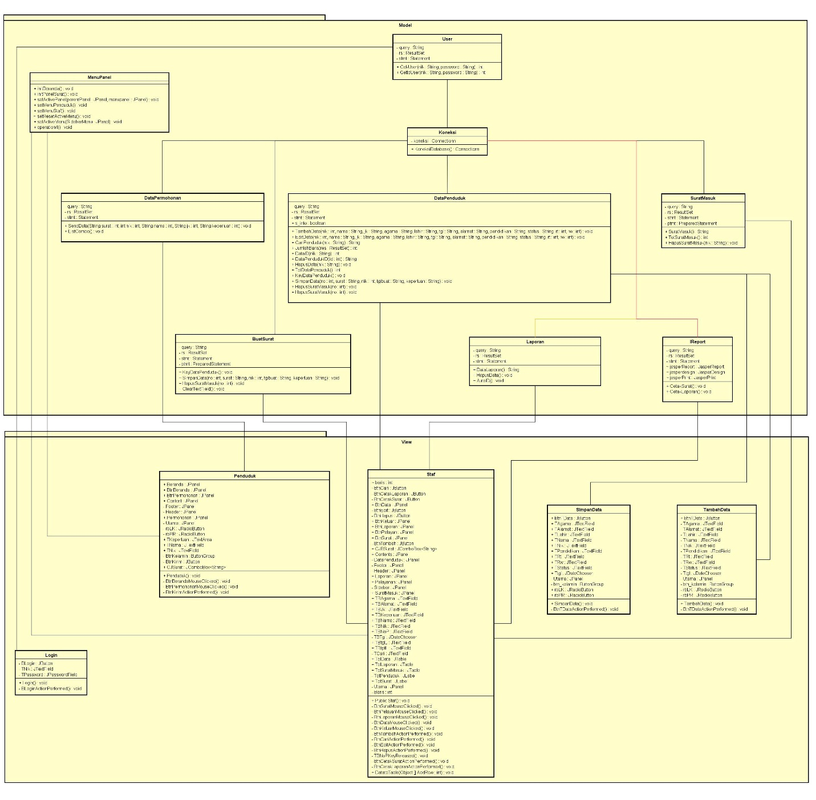

1. **Perancangan Database**
2. **ER-Diagram**

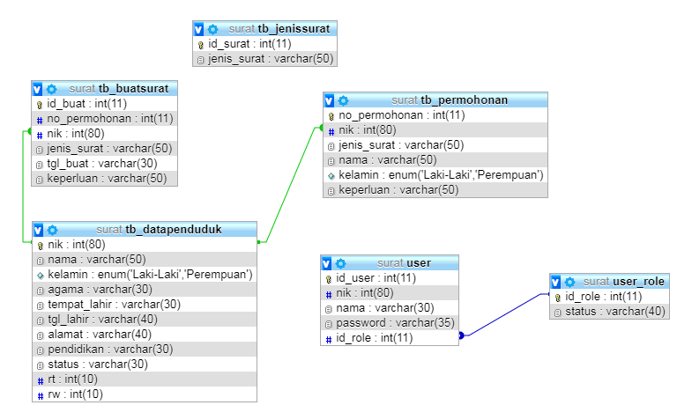

1. **Struktur Database**
2. **Struktur tabel :**

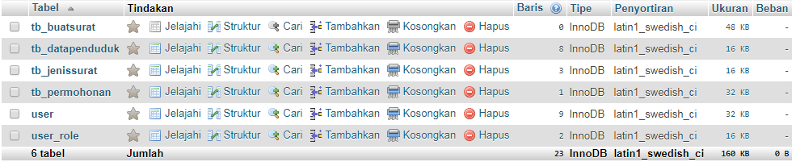

1. **Tabel tb_buatsurat**

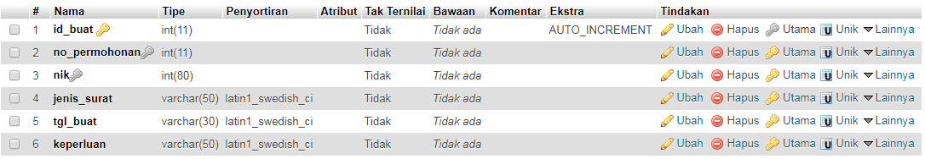

1. **Tabel tb_jenissurat**



1. **Tabel tb_datapenduduk**

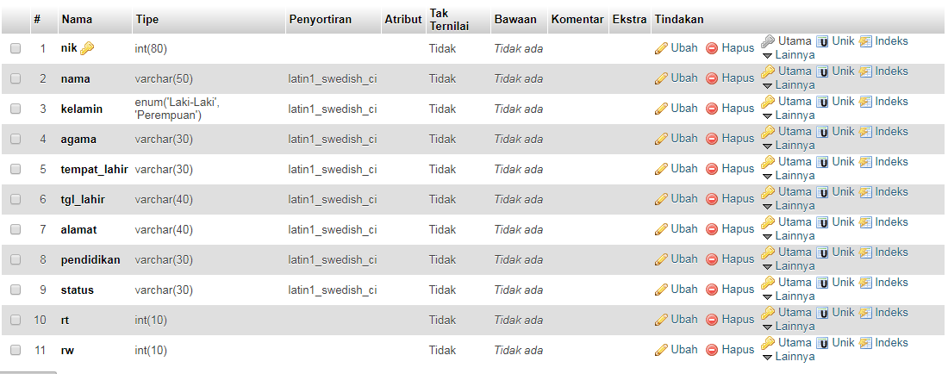

1. **Tabel tb_permohonan**

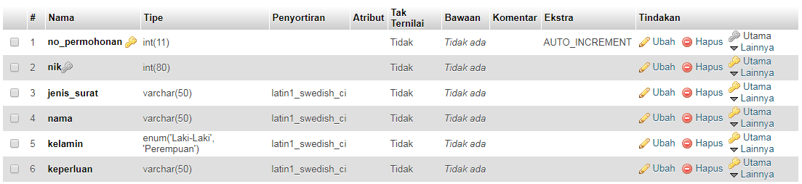

1. **Tabel user**

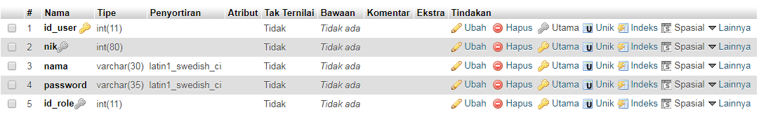

1. **Tabel user_role**



1. **Link/URL Video**

[**https://www.youtube.com/watch?v=WpfZBr3g3LQ**](https://www.youtube.com/watch?v=WpfZBr3g3LQ)

1. **Frame Data Master**

* **Data Penduduk**

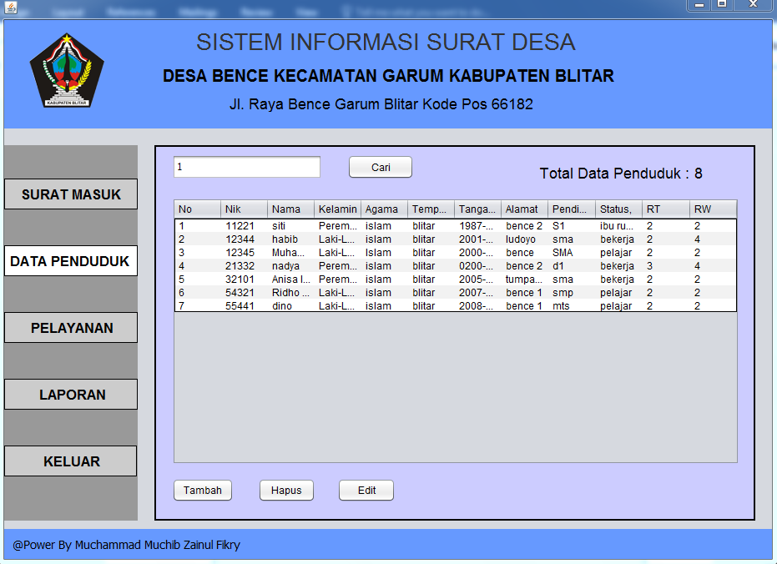

* + **Input Data Penduduk**

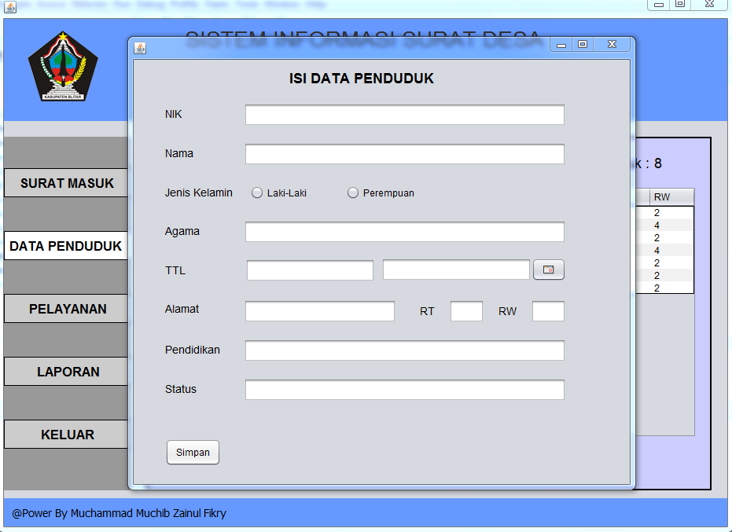

1. **Frame Login dan Transaksi**

* **Login**

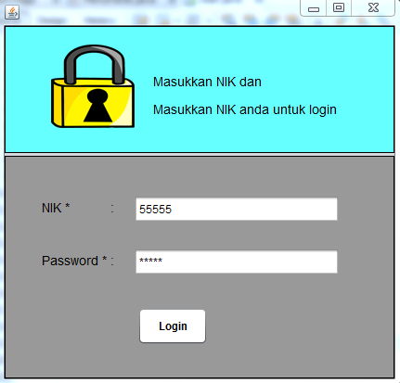

* **Permohonan Surat**

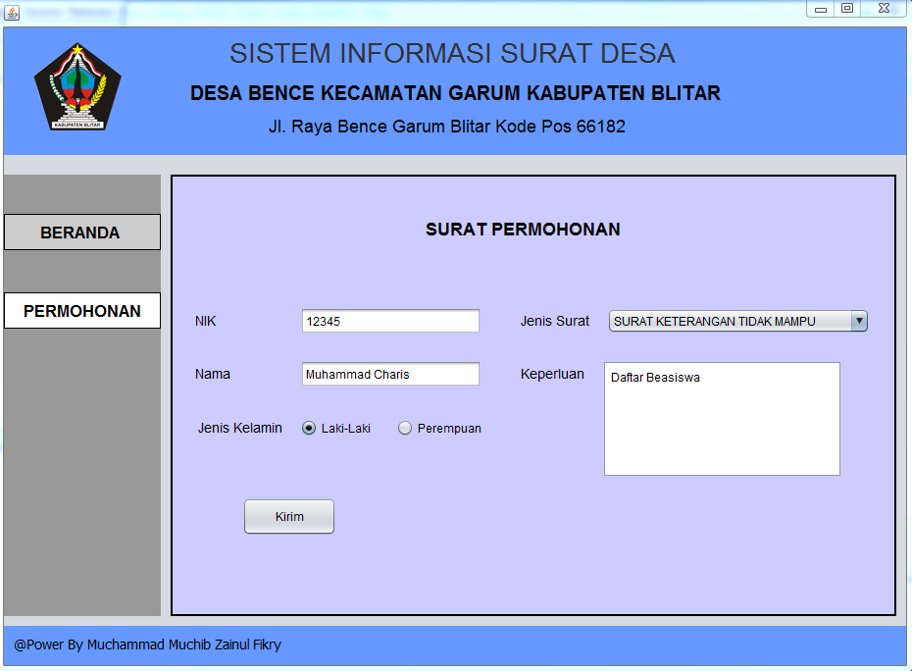

* **Surat Masuk**

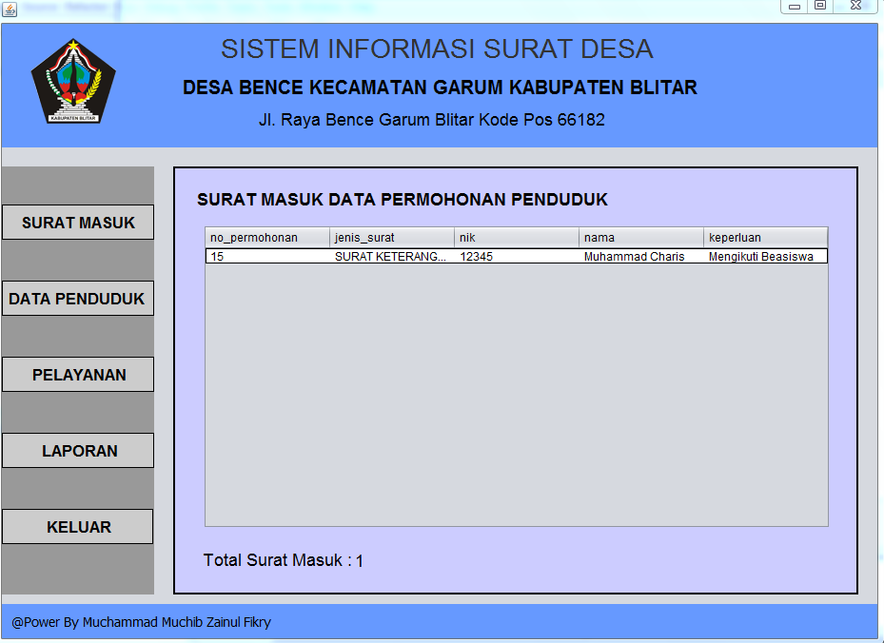

* **Pelayanan Pembuatan Surat**

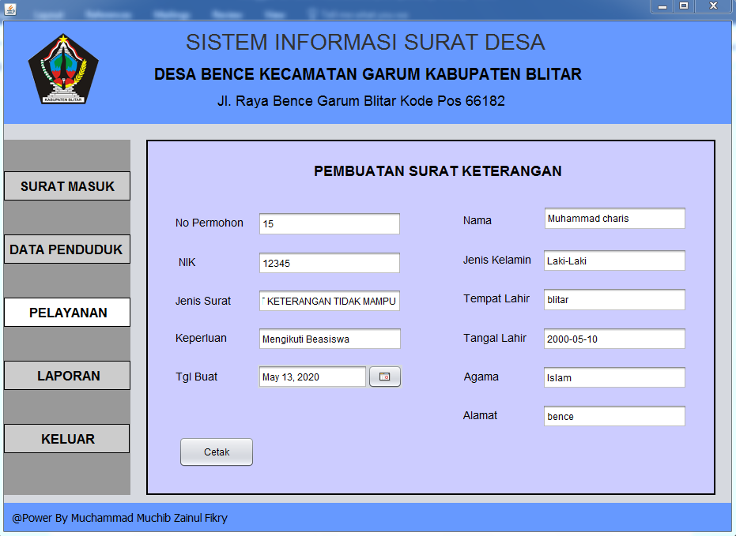

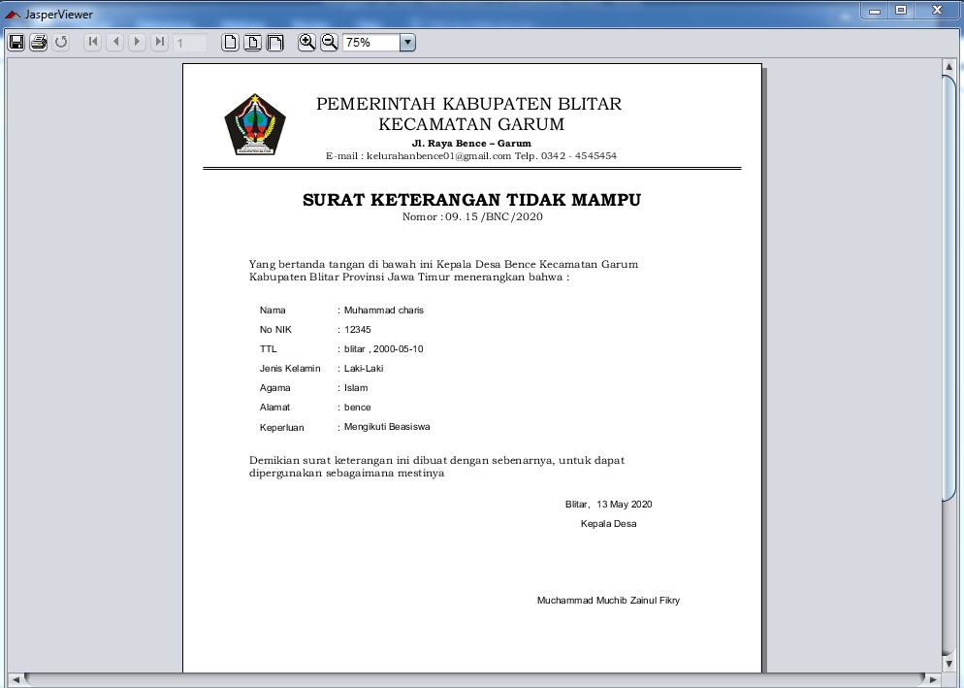

* **Laporan**

